Памятка для владельцев собак по соблюдению
Кодекса Томской области об административных
правонарушениях.
Мы в ответе за того, кого приручили. Каждый должен понимать, что решив завести домашних животных, они могут стать участниками правоотношений не только административных и гражданских, но и уголовных. Для многих нет ничего удивительного в том, если собаку выгуливают в парке, сквере или даже на детских площадках без поводка и намордника. Для одних пес может быть другом, для других врагом. Взрослый человек робеет при виде крупной собаки, свободно гуляющей по улице, а что говорить о детях, для которых собака может показаться монстром. Очень часто люди подвергаются нападению собак, при этом часть из них заканчивается травмами.
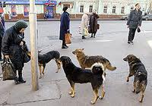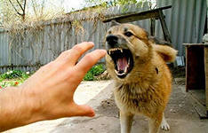
Кодексом Томской области об административных правонарушениях предусмотрена ответственность за нарушение правил содержания собак.

Статья 5.1. Нарушение правил содержания домашних животных
1. Содержание домашних животных на балконах и лоджиях, лестничных площадках, чердаках, в подвалах, коридорах и других подсобных помещениях многоквартирных домов, а также в транспортных средствах - влечет предупреждение или наложение административного штрафа на граждан в размере от пятисот до одной тысячи рублей..
2. Допущение загрязнения домашними животными мест общего пользования в многоквартирных домах, а также улиц, газонов, иных общественных мест -
влечет наложение административного штрафа на граждан в размере от пятисот до одной тысячи рублей; на должностных лиц - от одной тысячи до одной тысячи пятисот рублей.
3. Нахождение с собакой без поводка и(или) намордника, за исключением случаев, предусмотренных примечанием к настоящей статье, в местах общего пользования (лифтах, коридорах, лестницах, лестничных площадках), на придомовой территории многоквартирных домов, в организациях, в общественном транспорте, иных общественных местах, выгул собак в общественных местах, не предназначенных для выгула собак, - влечет наложение административного штрафа на граждан в размере от пятисот до одной тысячи рублей; на должностных лиц - от одной тысячи до одной тысячи пятисот рублей.
4. Допущение нападения домашнего животного на другое домашнее животное, повлекшего увечье или гибель последнего, - влечет наложение административного штрафа на граждан или должностных лиц в размере от двух тысяч до двух тысяч пятисот рублей.
5. Допущение по неосторожности нападения домашнего животного на человека с причинением человеку телесных повреждений и (или) ущерба имуществу, если это деяние не содержит признаков преступления, предусмотренного статьей 118 Уголовного кодекса Российской Федерации, - влечет наложение административного штрафа на граждан в размере от двух тысяч до пяти тысяч рублей; на должностных лиц - от двух тысяч до пяти тысяч рублей; на юридических лиц - от пяти тысяч до тридцати тысяч рублей. 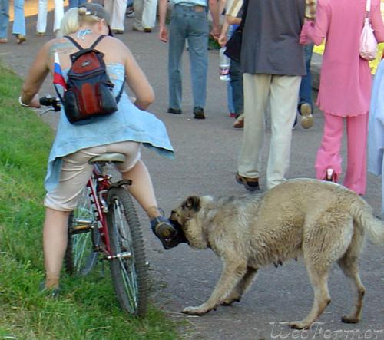

6. Натравливание домашнего животного на людей или домашних животных -
влечет наложение штрафа на граждан в размере от двух тысяч до пяти тысяч рублей; на должностных лиц - от трех тысяч пятисот до десяти тысяч рублей.
7. Причинение ущерба чужому имуществу по неосторожности физическим воздействием домашнего животного - влечет наложение административного штрафа на граждан в размере от трехсот до пятисот рублей; на должностных лиц - от одной тысячи до одной тысячи пятисот рублей; на юридических лиц - от трех тысяч до пяти тысяч рублей.
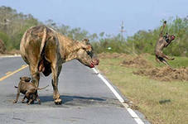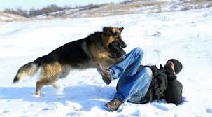

10. Появление с собаками на детских, спортивных площадках, пляжах, местах проведения массовых мероприятий (за исключением мероприятий с неотъемлемым участием домашних животных), в кинотеатрах, школьных и дошкольных учреждениях, объектах здравоохранения, организациях общественного питания и торговли, за исключением собак-поводырей и служебных собак, находящихся при исполнении служебных заданий, -
влечет наложение административного штрафа на граждан в размере от пятисот до одной тысячи рублей; на должностных лиц - от одной тысячи до одной тысячи пятисот рублей.
Примечание: Требование о необходимости наличия намордника не распространяется на щенков в возрасте до трех месяцев и собак мелких пород (рост которых в холке составляет менее 25 сантиметров), а также собак, анатомические особенности строения головы которых не позволяют зафиксировать намордник (собаки с короткой мордой) либо в случае, если собака находится в специальном контейнере.
Требование о необходимости наличия поводка не распространяется на щенков в возрасте до трех месяцев, а также находящихся в специальном контейнере или на руках владельца собак мелких пород (рост которых в холке составляет менее 25 сантиметров).

Статья 5.2. Беспривязное содержание животных
1. Беспривязное содержание собак, за исключением случаев, установленных законодательством Томской области - влечет предупреждение или наложение административного штрафа на граждан в размере от пятисот до двух тысяч рублей.

2. Повторное совершение административного правонарушения, предусмотренного частью 1 настоящей статьи, - влечет наложение административного штрафа на граждан в размере от одной тысячи до четырех тысяч рублей.
Многое зависит от сознательности самих граждан. Приобретая собаку, человек берет на себя ответственность за безопасность окружающих людей. И, наверное, проще купить для собаки поводок и намордник, либо содержать ее на цепи, чем получать повестки на административную комиссию или в суд, выплачивать моральный или материальный вред пострадавшему человеку.

Административная комиссия Шегарского района
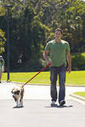 Тел. 2-12-87

